Patrón Abstract Factory aplicado en el proyecto:
Un viaje no solo implica crear un objeto Viaje, sino también otros componentes relacionados como:
- Cálculo de tarifa
- Tipo de servicio
- Características del viaje
Por ejemplo, pueden existir diferentes tipos de servicio:
Tipo de servicio | Características
Normal | Tarifa estándar
Premium | Tarifa más alta
Compartido | Tarifa más baja

Cada tipo de servicio requiere una combinación específica de objetos.
El patrón Abstract Factory permite crear estas combinaciones de forma organizada.
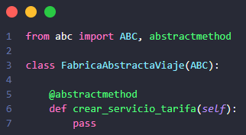
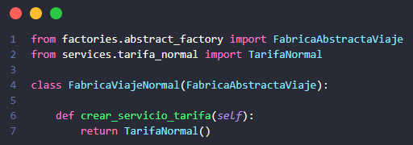
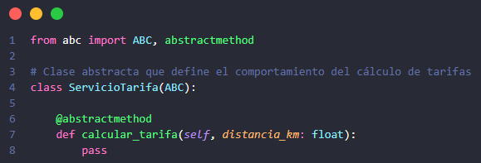
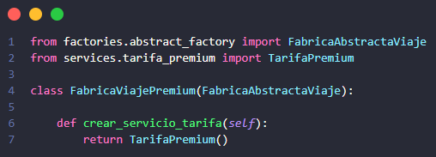
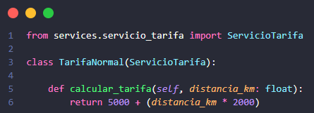
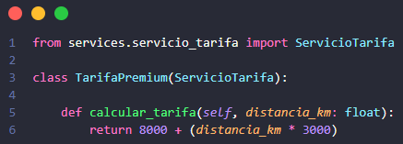
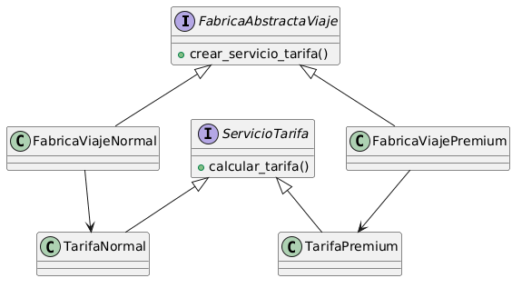
Prueba de Abstract Factory:
